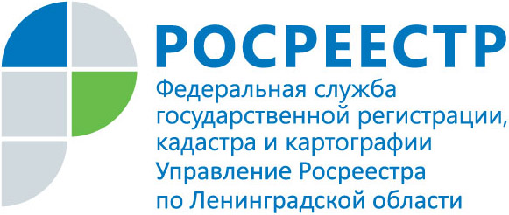
ПРЕСС-РЕЛИЗ

Итоги работы апелляционной комиссии Управления Росреестра по Ленобласти за 12 месяцев
За 12 месяцев 2018 года в апелляционную комиссию по рассмотрению заявлений об обжаловании решений о приостановлении по государственному кадастровому учету поступило 385 заявлений. Было проведено 19 заседаний комиссии.
По результатам рассмотрения заявлений было принято 38 решений об удовлетворении заявлений об обжалованиях, а также 172 решения оставить в силе приостановление осуществления государственного кадастрового учета. Данный результат позволяет сделать вывод об обоснованности принимаемых решений о приостановлении.

